
山东中质认证有限公司

公开性文件

文件编号：QMZD-GK-2020

目 录
公 司 简 介 1
组织架构图 2
管理体系认证程序 3
认证证书和标志的管理 5
管理体系认证收费标准 9
获准认证组织的权利和义务 13
申诉、投诉或争议处理程序 15
公正性声明 19

公 司 简 介

山东中质认证有限公司，简称（中质认证）于2016年组建，现认证种类主要包括GB/T19001、GB/T24001、GB/T45001等管理体系认证服务。
我们专注于为国内发展或是积极寻求国际接轨的组织提供专业化认证服务，一向以出众的管理能力、成功信仰、专业服务和质量承诺在客户中享有盛誉。核心业务涵盖质量管理体系、环境管理体系、职业健康安全管理体系、企业管理培训等。公司以“专注、专业、专家”为服务宗旨，经过管理团队的认证实践，形成了注重实效的认证管理和质量保证体系。
山东中质认证有限公司总部设在山东济南，在山东、河北、北京、天津等全国各地发展和培养了公司的审核员及专家，为企业提供本土化审核，为客户提供方便、快捷、优质和高效的认证服务。
“历尽天华成此景，人间万事出艰辛”，中质认证始终不会止步于已经取得的成绩，他们将与时俱进，开拓创新，迎接挑战，为中质认证的可持续、健康稳定、和谐发展做出更加积极的努力！

组织架构图

管理体系认证程序
一、受理申请
1.中质认证市场部负责受理认证申请。客户可以直接向公司市场部了解有关认证事项，索取有关认证的公开文件，提出认证申请。
2.公司市场部根据客户提出的申请内容，属于本公司业务内容的，正式向客户提供申请书并对填写完整的申请书进行评审，评审后双方签订认证合同。不属于本公司业务范围的，将及时予以答复。
3.认证合同生效后，申请方按公司的要求提交资料（见认证申请书），并指派一名联系人负责与公司联系。
二、认证审核：签订认证合同后，公司根据合同要求派出审核组，对申请方管理体系运行的有效性和过程能力分两个阶段进行审核。
1.第一阶段审核
2.审核内容:第一阶段审核的主要内容包括：文件评审；收集组织管理体系范围、过程和场所以及相关法律法规要求和遵守情况的必要信息；评审受审核方的资格（法律地位、有关资质），评审受审核方对标准要求（条款）内容的理解，特别是对管理体系关键绩效、重要因素、过程、目标和运作的识别及确定；对第二阶段审核准备情况进行评估。
2.1审核方式:第一阶段审核分为现场审核和非现场审核两种方式。需要进行现场审核的企业主要是CNAS 认证业务范围分类表中带＊号类别的组织，如食品、核燃料、药品、压力容器、医疗、汽车制造、航空航天、运输、建筑物等以及经公司确认是高风险的企业及多场所集团公司（三个以上）。第一阶段现场审核的形式同第二阶段。
2.2审核结论和要求:一阶段审核完成后，审核组提出一阶段整改要求和审核结论，并要求受审核方限期予以整改，并将整改情况提交审核组审查，直至审查通过方能进行第二阶段审核。第一阶段审核结论应对能否进行第二阶段审核予以评价。
2.2 第二阶段审核
2.2.1 内容和重点
第一阶段审核完成后，经确认符合第二阶段审核条件的企业公司将安排第二阶段审核。审核前，公司将以审核通知书的形式予以确定并通知受审核方。
2.2.2审核组编制第二阶段的审核计划。并在现场审核一周前发至受审核方。受审核方若对审核计划有不同意见时，请立即与公司审核部联系，以便协商解决。
2.3审核结论及要求:第二阶段审核结束后，审核组向受审核方宣布不符合项和审核结论，并提出采取纠正措施要求。受审核方应根据审核组的要求实施整改并附必要的证明材料一并提交审核组。审核组对不符合项整改情况进行验证，符合要求后，将整理成套的审核材料提交公司技术评定部审查。
三、认证注册和认证证书的发放
公司技术评定部将派专业管理人员对审核材料及审核报告进行审查、评定并做出结论，经总经理批准后签发管理体系认证证书。公司将通过信息网或出版物定期或不定期公布已获准注册的企业名录（时间最长不超过 3 个月）。
四、拒绝认证注册
公司技术评定部将派专业管理人员对审核材料及审核报告进行审查、评定并做出拒绝注册结论，以书面形式提交客户。客户如有异议，按申诉程序实施。
五、监督审核
一般每年应对获证组织的管理体系进行监督审核。初次认证后的第一次监督审核应在认证证书签发日起 12 个月内进行。此后，监督审核应至少每个日历年（应进行再认证的年份除外）进行一次，且两次监督审核的时间间隔不得超过 15 个月。
六、重新申请
获证组织应在认证证书有效期满前 3 个月，向本公司重新提出认证申请。本公司将依据提出的申请对其进行再认证，重新换发证书。
七、资料保存
获证组织应妥善保管审核计划、审核报告等相关资料，以备各级监管部门抽查。

认证证书和标志的管理
一、认证证书
认证证书一般使用中文表述。为适应国际贸易需要，根据获证组织的要求可发出与中文证书内容一致的其他语种的证书。
二、保持认证证书
管理体系认证证书有效期为三年。获证组织每年应接受本公司一次监督检查，并在认证证书有效期满前 3 个月向公司重新提出再认证申请，公司适时安排对受审核方进行再认证。
在认证证书有效期内，获证组织应确保：
a) 保持管理体系/服务过程运行正常；
b) 产品/服务质量稳定；环境及职业健康安全治理设施完整且有效运行；环境及职业健康安全绩效满足法规要求；
c) 若对管理体系/服务实施更改或其他可能影响其符合性的更改，应及时通报本公司。
当出现严重影响获证组织的活动和运作的更改（如所有权、人员、设备）时，或者对投诉的分析或其他信息表明获证组织不再满足公司认证的要求时，公司将按照再认证方式对其进行现场审核。
三、扩大认证证书范围
在认证证书有效期内，获证组织可提出在原认证范围的基础上扩大认证范围，此时获证组织应：
a) 首先向本公司提出扩大认证范围的申请，并按公司申请书的要求提供扩大范围后的相应资料；
b) 公司根据扩大认证范围的情况，确定审核范围和实施方式（进行专门审核或结合监督进行）；
c) 扩大审核范围的申请、审核/评价准备、审核/评价报告和扩大认证的批准按照初次审核的程序进行。
四、缩小认证证书范围
获证组织在认证证书有效期内，因业务工作或产品发生变化而要缩小认证范围时应:
a) 视情况对组织的原有文件作相应更改，并向本公司提出申请。
b) 公司对缩小认证范围的申请和更改后的申请资料进行审查/评价，认可后为获证组织更换证书，同时收回原证书。
五、更换认证证书
在认证证书有效期内，有下列情况之一时，获证组织应办理换证手续：
a) 管理体系认证标准变更（如 2008 版转换为 2015 版）；
b) 管理体系认证范围变更（如申请扩大或缩小认证范围）；
c) 获证组织情况发生变化（如所有权、法定代表人、组织机构、场所变更等）。
获证组织应向本公司提出书面申请。公司对扩大或变更部分进行现场审核/评价，经确认后换发认证证书。
六、暂停使用认证证书和标志
在认证证书有效期内，有下列情况之一时，公司将暂停获证组织认证证书和标志的使用资格：
a) 未经公司批准，对获准认证的管理体系进行了更改，且该项更改影响到体系认证资格；
b) 监督/监督审核发现获证组织管理体系达不到规定要求，但严重程度尚不构成撤销体系认证资格的；
c) 对发现的严重不符合项，未在规定的期限内采取有效措施，致使管理体系严重不满足认证要求的；
d) 认证证书和标志的使用不符合相关规定的；
e) 获证组织未按期交纳认证费用且经指出后未予纠正的；
f) 其他情况
g) 不能按期接受监督审核
发生其它违反管理体系/服务认证规则情况的；
本公司对有上述情况之一的获证组织发出书面通知，要求其在规定期限内（一般为半年）暂停认证证书和标志的使用，责成其采取纠正措施，在规定期限内对其纠正情况进行验证，确认其对违反规定的行为进行了有效纠正后，则书面通知其恢复认证证书和标志的使用。否则按规定撤销认证证书和标志的使用。
七、恢复认证证书和标志
证书持有者接到《管理体系认证证书和标志暂停使用通知书》对问题采取了整改措施后，向中质认证提出恢复使用认证证书及认证标志申请并提供证明资料，市场部根据暂停的原因，填写《恢复管理体系认证注册资格审批单》，技术评定部签署意见，意见可能是立即恢复，也可能要求安排补充审核/评价。
只有当技术评定部重新作出恢复使用认证证书的评定并经总经理或其授权人签字后方可由市场部办理《管理体系认证证书和标志恢复使用通知书》。
八、撤销认证证书和标志
在认证证书有效期内，有下列情况之一时，公司将撤销获证组织认证证书和标志的使用资格：
a) 公司发出认证暂停通知后，获证组织未在规定的期限内采取纠正措施并达到规定要求 的；
b) 监督审核/监督或再认证审核/再评价中发现获证组织管理体系存在严重不符合 项，在规定的期限内未采取有效的纠正措施，且在超过规定整改期限三个月仍不能满足认证标准要求的；
c) 获证组织自行转让认证证书；
d) 正式提出撤销的；
e) 获证组织的顾客普遍反映该获证组织的产品/服务有严重质量问题，且造成严重后果 的；
f) 由于体系认证规则发生更改等原因，获证组织不能确保符合新的要求；
g) 体系认证规则发生更改等原因，不愿继续保持认证资格；
h) 获证组织不接受公司调查的。
本公司对有上述情况之一的获证组织发出书面通知，收回认证证书，并予以通报。
九、获证证书和标志的使用
1.认证证书和标志是表明组织的管理体系符合要求，但不能表明或暗示其产品质量已达到相应的技术标准要求。
2.在认证证书有效期内，获证组织可在招标、投标、广告和产品目录上使用认证证书，以证明具有认证证书规定范围内的质量保障能力。
3.而使用标志时，获证组织应先向公司提出书面申请，本公司负责提供标志电子版本以及标志使用的具体要求。
4.认证标志的表述要求如下表所述：
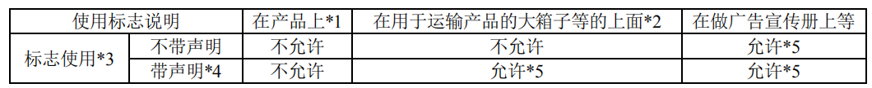
*1 可以是一个有形产品或在单个包装箱、容器里的产品。在测试/分析活动中，它可以是 一份测试/分析报告。
*2 可以是薄纸板等做成的外包装，可以合理地认为它到不了最终客户手里。
*3 适用于那些对其适用性有基本描述的具体形式的标志。在这个意义上，仅仅一个词语 声明不能构成标志。任何这样的措辞宜是真实的，而不能误导。
*4 可以是一个清楚的声明：“（该产品）是在一个质量管理体系通过 GB/T19001 认证的工 厂里制造的”。
*5 当使用符号或标识时，宜充分注意避免违背 CNAS-CC11 的 3.1.1.2d)条和 3.7 条。
a)以上备注可以被特定认证标志的使用条件取代；
b)具体信息可查询网站：www.cnas.org.cn。
5.标志不应用于产品或消费者所见的产品包装上，或以任何其它可解释为表示产品符合性的方式使用。
6.不允许将标志用于实验室检测、校准或检查的报告上，因此类报告视为产品。
7.在使用标志时，其图案必须按照本公司提供的标志图案的比例放大或缩小。
8.标志应印成蓝色，与认证证书的标志颜色一致，不得使用其它颜色。
9.本公司认证证书的有效期为三年，认证证书和标志的使用必须在认证证书的有效期内。
十、认证证书和标志的中止使用
当中质认证暂停、撤销获证组织资格时，该单位应立即停止使用认证证书，停止使用带有标志的所有证书、文件和宣传资料。一经发现获证组织误用或有意错用认证证书和标志时，中质认证将采取适当措施，要求其中止上述行为并消除滥用造成的不良影响，在公开媒体上发布澄清申明。

管理体系认证收费标准
一、收费标准
根据国家发展计划委员会和国家质量技术监督局计价格〖1999〗212 号《质量管理体系认证收费标准》文件，特制定本公司质量管理体系认证收费标准。
管理体系认证收费标准
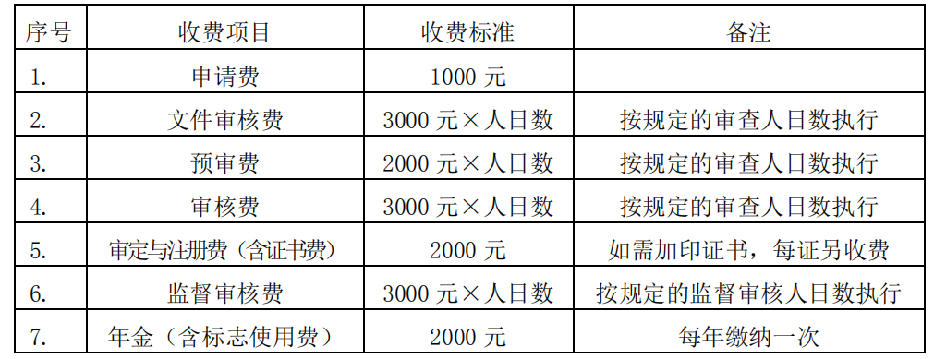
注：
a) 预审、现场审核、监督审核和再认证审核人员的差旅费、住宿费由申请方承担；
b) 2009 年中国认证认可协会发布的《认证机构公平竞争规范—管理体系认证价格暂行规定》，规定“质量管理体系认证最低限价”：如员工人数在 65 人以下，初审最低限价为 12000 元。
2. 审核人日数
本公司按下表确定认证审核的人日数，包括按 GB /T19001、GB/T24001、GB/T28001 实施评定和监督有关的文件审查，对审核组进行简要指导、策划、审核和最终报告。但不包括旅途、预访和预审的时间。根据删减的实际情况，评定/监督审核所需的审核人日数可减少 10%～20%。
注：
a) 对于建筑企业和多生产现场企业，每增加一个施工现场和生产现场，就要增加 1-2 个审核人日数。
b) 对于生产现场复杂和产品种类较多的企业，每增加一个产品大类，就要增加 1-2 个审核人日数。
c) 考虑删减的实际、产品的无/低风险、大量雇员从事相同的简单工作、管理体系的成熟程度等情况，进行初审/监督所需的时间可减少 10～20%，减少时间最多不能超过30%。
质量管理体系（QMS）员工有效人数与审核时间的关系
（仅适用于初次审核）
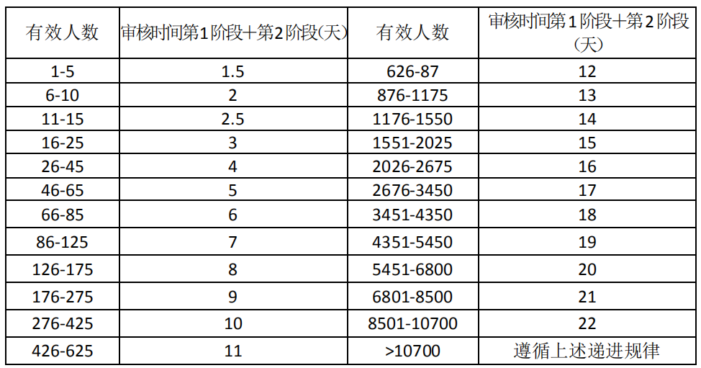
环境管理体系（EMS）有效员工人数、复杂程度与审核时间的关系
（仅适用于初次审核）
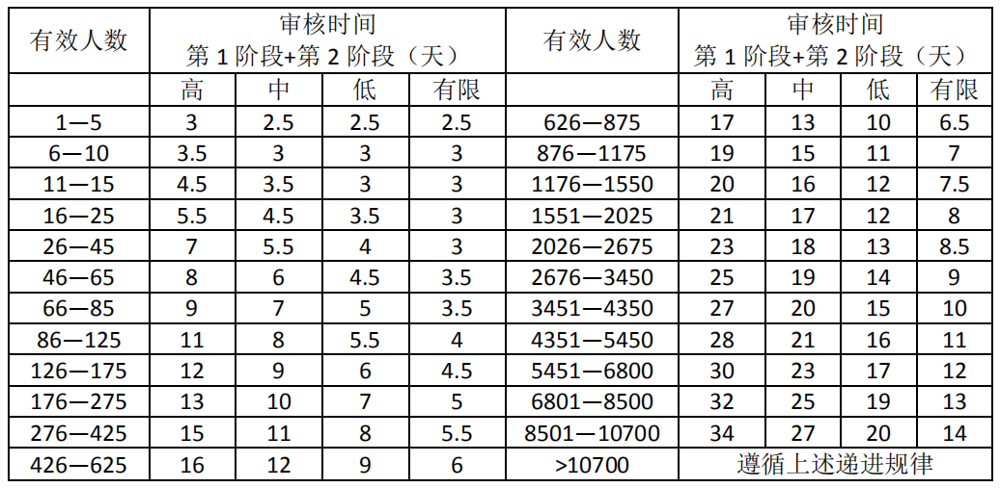
对 EMS，依据行业务活动，依据行业务活动中环境因素的性质、数量和严重程度，将表现 环境因素的性质、数量和严重程度，将表现环境因素的性质、数量和严重程度，将表现环境因素的性质、数量和严重程度，将表现复杂性划分为 5 个等级：
高—环境因素的性质和严重程度重大（有多个环境因素有重大影响的典型的制造业组织）；
中—中等性质和程度的环境因素（中等性质和程度的环境因素（某些环境因素有重大影响的典型的制造业组织）；
低—环境因素的性质和严重程度低（几乎没有重要环境因素的装配型组织）；
有限—环境因素的性质和严重程度有限（办公室环境中的组织）；
特殊—在审核策划阶段需给予特殊的考虑。
职业健康安全管理体系（OHSAS）有效员工人数、风险级别与审核时间的关系
（仅适用于初次审核）
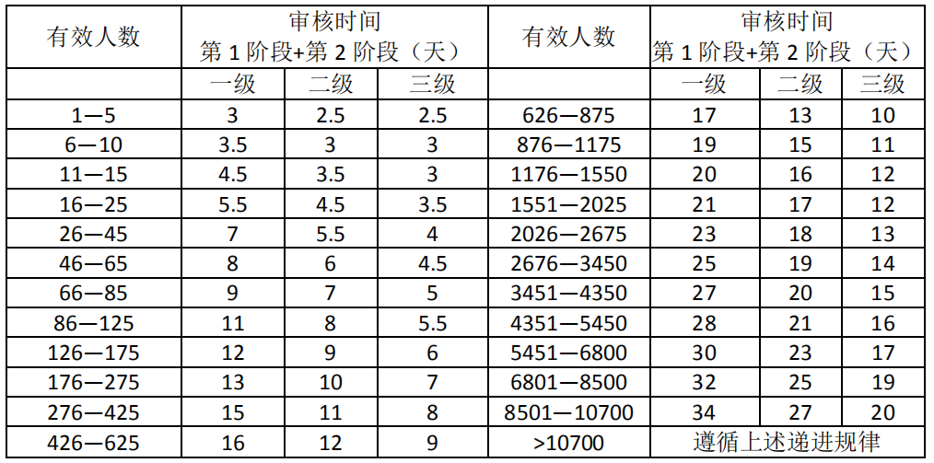
对 OHSMS 而言，依据行业务活动的危险源性质、数量和导致事故发生的可能性以及可能带来的事故后果的严重程度，将危险源风险划分为 3 个等级：
一级——行业风险程度高，通常状态下行业的危险源复杂、数量多、事故发生的频度高、事故后果严重（如：矿山、交通运输、建筑施工、危险化学品、烟花爆竹等行业）；
二级——行业风险程度较高，通常状态下行业的危险源较复杂、数量较多、事故发生的频度较高、事故后果较严重（如：机械制造业）；
三级——行业风险程度低，通常状态下行业的危险源简单、数量少、事故发生的频度低、事故后果不严重（如：农业生产、信息技术、科技服务、行政管理等）。
结合审核时间
多个管理体系的结合审核可能是所有初次认证，或已获多个管理体系的 结合审核可能是所有初次认证，或已获多个管理体系的 结合审核可能是所有初次认证，或已获多个管理体系的结合审核可能是所有初次认证，或已获管理体系 在监督或再认证审核时结合新增加领域的初次，所有监督或再认证审核时结合新增加领域的初次，所有管理体系的监督或再认证审核。
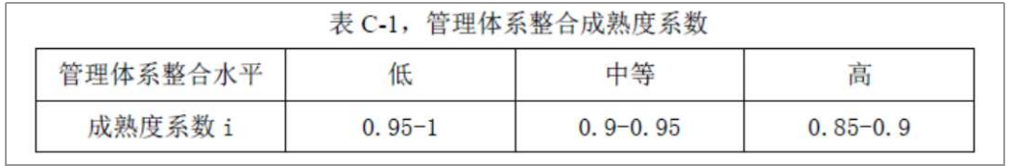
监督和再认证时间
再认证的最低限价为相应初审最低限价的 2/3，监督审核的最低限价为相应初审最低限价 的 1/3。

获准认证组织的权利和义务
一、获准认证组织的权利
1.获准认证组织对公司审核认证工作有权向公司管理委员会直至国家主管部门提出申诉。
2.获准认证组织可使用认证证书和标志，使用规定详见认证证书和标志的管理规定
3.根据企业产品、管理上的变化，向公司提出扩大或缩小认证范围的申请。
4.在认证证书到期时，可向公司申请再认证换证，也可申明不再保持认证。
二、获准认证组织的义务
1.始终遵守认证的有关规定；
2.为进行评定、监督、再认证和解决投诉做出必要的评定安排，包括文件审查、区域的确定、记录（包括内部审核报告查阅）和人员的访问；
3.仅就获准认证的范围发表声明；
4.在宣传认证结果时不得损害本公司的声誉，不得发表使本公司认为误导或未授权的声明；
5.当本公司暂停、撤销认证证书时，应立即停止涉及认证内容的广告，并交回所有认证文件；
6.只能用认证证书来证明其管理体系符合了特定标准或其他引用文件，不能用认证证书来暗示其产品或服务得到了本公司的批准；
7.确保不采取误导的方式使用认证文件、标志和报告或报告中的任何一部分；
8.在各种媒体中（例如文件、小册子或广告）对认证的宣传，应符合本公司的要求；
9.获准认证组织应按要求向本公司提供有关投诉和依据管理体系标准要求或其它引用文件要求所采取纠正措施的记录；
10.获准认证组织应制订相应的程序，以保证向本公司提供最新的信息，在认证证书有效期内如发生质量管理体系重大变更，须在 3 天内通报本公司；
11.如发生认证范围内的重大产品质量问题/服务事故，须在 24 小时内通报本公司；
12.在国家或地方质检部门检查或抽查中发现问题时，须在 24 小时内通报本公司。

申诉、投诉或争议处理程序
1. 目的
为保护获证组织的合法权益，规范对投诉、申诉及争议的处理，特制定本程序。
2. 适用范围
本程序适用于获证组织及其它各方对本公司的投诉、申诉及争议的处理。
3. 职责
3.1 综合管理部负责受理 投诉、申诉及争议；
3.2 审核部负责审核/评价组在审核/评价现场与受审核/评价方的争议；
3.3 技术评定部负责投诉、申诉及争议的处理，并报经公司总经理批准；
3.4 技术委员会负责处理对公司的重大投诉。
3.5 申诉委员会负责对受理的申投诉意见进行调查、听证并作出裁决。
4. 受理范围
4.1 发生以下问题按“投诉”处理：“投诉”是任何组织或个人向中质认证 表达的、希望得到答复的、对中质认证不满的书面表示，包括：
a) 对认证审核/评价的公正性和审核质量的不满；
b) 对参与审核/评价的人员不满；
c) 对与认证活动有关工作人员的不满；
d) 社会上对 中质认证 获证组织产品/服务质量的不满。
4.2 发生以下问题按“申诉”处理：“申诉”是申诉人对 中质认证 做出的不利于组织的审核/评价结论或对其投诉的处理提出重新考虑的书面申请。不利结论包括：拒绝接受申请、拒绝继续审核/评价、要求采取纠正措施、变更认证范围、不予认证/暂停或撤消认证等；
4.3 发生以下问题按“争议”处理：“争议”是申请人对 中质认证 认证活动的策划、安排的不同意见。如对拟派的审核/评价人员资格，不符合报告或审核/评价报告内容、认证收费规定有异议，争议可以是口头或书面的。争议一般发生在审核结论之前。
5. 工作程序
5.1 综合管理部接到投诉、申诉意见时，及时填写《投诉/申诉/争议处理登记表》；
5.2 审核/评价组在审核/评价现场与受审核/评价方发生争议时，由审核/评价组与审核部及时联系，由审核部与受审核/评价方协商处理，如协商不成，由审核部按申诉程序处理；
5.3 对客户及其它各方的投诉、申诉，技术评定部应在 10 日内与投诉、申诉方联系，了解有关情况，组织相关部门研究制定处理办法，经公司总经理批准后及时回复投诉、申诉方；
5.4 对公司的重大投诉由技术委员会组成调查组现场取证并提出调查报告和处理意见（被投诉的当事人不得参与调查组的工作）。申诉、投诉人如对处理结果有异议或对工作组成员提出异议时，可提出更换人选的要求；
5.5 当执行以上程序不能使问题得到解决或投诉方（或其它相关方）不接受建议使用的程序而提出申诉时，执行以下的程序：
5.5.1 组成一个独立的申诉委员会以确保申诉处理过程的公正性；
5.5.2 将调查结果的书面陈述包括所作决定的理由提供给申诉方；
5.5.3 如仍不接受可向认可机构申诉。
5.6 投诉和申诉必须以书面形式处理并附有关证据。
5.7 为确保处理的公正性，在最近两年内直接参与了向投诉、申诉或争议涉及到的组织或其它方提供以下活动的人员都不得参予投诉、申诉或争议的调查及处理：1)为认证对象所提供的服务；2）为获得或保持认证的咨询服务；3）设计、实施或保持质量/环境/职业健康安全管理体系的服务；
5.8 有关投诉、申诉的材料和处理意见由综合管理部立卷存档。
6. 费用及资料
对投诉和申诉进行调查所需费用由责任方承担或协商解决。若本公司负有责任时,费用由公司建立的风险基金中开支。
7. 建立申诉委员会
7.1 必要时，由技术委员会负责成立一个申诉委员会并授权审议申诉申请；
7.2 申诉委员会的组成：
7.2.1 提出申诉的组织提名一名委员；
7.2.2 审核部提名一名委员；
7.2.3 由技术委员会主任提名一位并为其他两名委员所接受的委员。
7.3 申诉委员会组成之后，综合管理部确定举行听证的适当日期和地点，并将听证通知传达有关人员。听证的时间不得晚于申诉委员会成立之后的 30 天。
8. 提交申诉材料
8.1 组织应提交书面申诉材料，明确对“有关问题”的申诉理由；
8.2 申诉材料应在听证前 15 天交申诉委员会。
9. 听证程序
9.1 申诉听证会由申诉委员会主任主持；
9.2 申诉委员会主任将要求组织陈述申诉理由；
9.3 审核部代表可对组织陈述的问题给予答复。双方应有机会提问、提供证据和澄清事实；
9.4 申诉委员会的委员可随时发问。
10. 听证后的决定
10.1 申诉委员会在听证会结束 15 天内，向技术委员会提交听证报告，汇报听证结果；
10.2 听证结果须提请技术委员主任批准，获批准后及时将听证结果及听证报告送交组织和公司，予以执行。
11. 若组织不服申诉委员会的决定，可在一个月内向认可机构上诉。
12. 申诉费用
12.1 如申诉委员会决定是申诉方胜诉，并需进行复审，复审费用由公司负担，否则由组织负担；
12.2 组织和公司各自负担其出席听证会的费用。
13. 申、投诉和争议处理后的工作
13.1 技术评定部负责保存与认证有关的申诉、投诉和争议的申请报告及相关补救措施的记录。
13.2 对每件申诉、投诉和争议，应先进行分析和确认，如确属认证公司问题，则执行《不符合及纠正和预防措施实施程序》，填写《不符合及纠正与预防措施报告单》并评审其有效性后，采取适当的纠正和预防措施。
14. 相关文件
《不符合及纠正和预防措施实施程序》
15. 质量记录
《投诉/申诉/争议处理登记表》
《不符合及纠正与预防措施报告单》

公正性声明
中质认证严格遵守国家认监委的公正性要求开展认证工作，特作如下声明：
1. 公司的服务向所有的申请人平等开放，不附加过分的财务或其它条件。
2. 公司按中国认证机构认可委员会（后简称 CNAS）认可的认证业务范围开展认证工作。
3. 签订认证合同前可向申请人提供 CNAS 认可业务范围的复印件。
4. 公司不提供任何与质量、环境及职业健康安全管理体系有关的咨询服务，
在任何情况下不签署认证咨询合同。
5. 公司应认证申请人的要求，可以提供认可业务范围以外的认证服务，但只颁发不带认可标志的认证证书。
6. 公司审核人员执行认证审核任务时，不得收取受审核单位的礼品、礼金、有价证券和珠宝首饰等，不得要求企业报销与认证工作无关的票据，也不得参加受审核单位安排的娱乐活动和宴请。

公司诚恳希望有关方面对公司的以上承诺进行监督，违反以上承诺会导致认证公正性的丧失，顾客的投诉和 CNAS 的严肃处理。

